
2024年秋季（11～12月）シラス漁況予報

水産技術センター
今後の見通しのポイント

秋シラス（11～12月）：前年を下回る。
2024年（令和6年）11月15日

１．現在までの海況、漁況等の状況
(1)海況
○水温(大阪湾、10ｍ層)
大阪湾の10ｍ層水温は、9月以降は高めで推移しています（図１）。気象庁による11～1月の近畿地方における天候見通しでは、気温は平年より高い確率が40％、平年並みが40％と予想されていることから、今後の水温は平年並みから高めと推測されます。
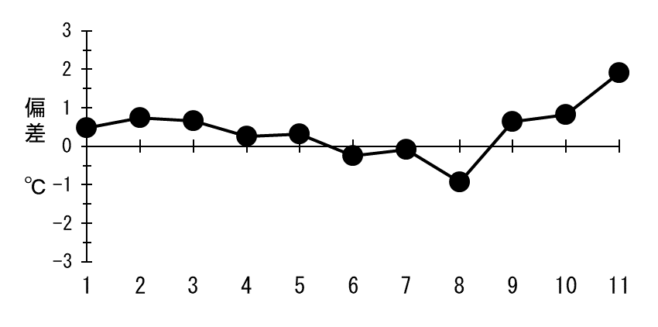

図１ 大阪湾の水温偏差（10ｍ層、大阪湾20定点平均）

○黒潮(潮岬正南沖)
潮岬沖の黒潮は、2017年の8月以降、それまでの接岸傾向から離岸傾向に変化しました。本年に入っても現在まで大きく離岸する状況が続いています（表１）。

(2) これまでの漁況の推移
本年の大阪湾における夏～秋シラス（前半）漁は、7月中旬～8月下旬にまとまった漁獲があり、この時期については前年同時期を上回る漁獲となりましたが、8月末以降は漁獲量が減少し、11月上旬まで低調な漁獲が継続しています。

(3)10月、11月におけるカタクチイワシ卵、稚仔の出現状況
本年のカタクチイワシ卵は、10月、11月とも主に大阪湾東部海域で採集され、10月はプランクトンネット1曳網当たり35粒、11月は10粒でした。これを平年、前年と比較しますと、10月は平年の700％、前年の74％、11月は平年の500％、前年の63％で、両月とも平年は上回ったものの前年を下回りました。また、稚仔の採集数は、10月、11月とも前年を大きく下回りました（10月は平年の71％、前年の10％、11月は平年の150％、前年の8％）。
以上のことから、本年10～11月の大阪湾におけるカタクチイワシの発生状況は、全体として前年を下回る水準と推定されます（表2、表3、図3）。

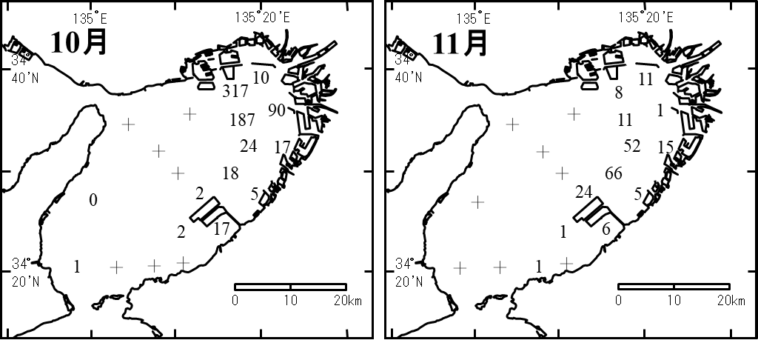

図３ カタクチイワシ卵の採集数（ﾌﾟﾗﾝｸﾄﾝﾈｯﾄ１曳網あたり）
+は採集されなかったことを示す

２．漁況予測
この時期のカタクチイワシの卵は産卵されてから主漁獲対象になるまで1ヶ月と少しかかります。そのため9月後半から11月の卵の量と、この間の生き残りが本予報期間のシラスの漁獲量に大きく影響します。
本年10月、11月の大阪湾におけるカタクチイワシの発生量は、卵および稚仔の採集状況から全体として前年を下回る水準であると推定されます。さらに、10～11月上旬の漁模様や10月、11月の稚仔の採集状況などから、生き残り条件は昨年に比べて悪い可能性があります。これらのことから、今後のシラス漁への加入水準は前年を下回ると考えられます。また、他海域からのシラスの補給については、潮岬沖での黒潮の離岸傾向が継続することが予測されていることから、あまり望めない状況にあります。
以上のことから、本年秋季（11～12月）のシラス漁は好漁だった前年を下回る漁況となるでしょう。

